ТЕХНИЧЕСКИЙ ПАСПОРТ

на

СКОБЫ РЫЧАЖНЫЕ СРП

цена деления 0,001мм

ISO 9002

№__________

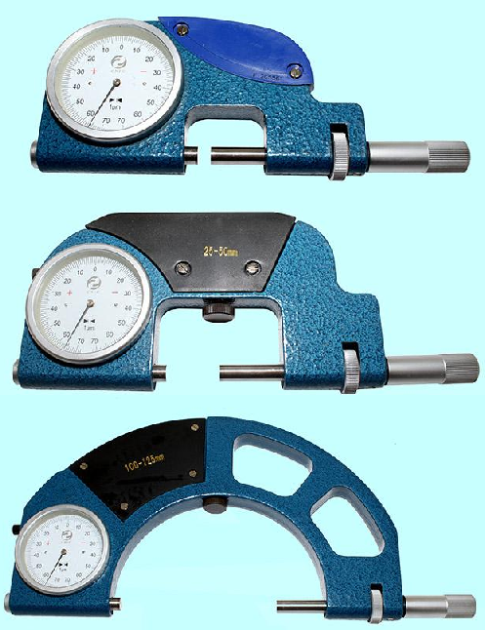

1. НАЗНАЧЕНИЕ
Скобы рычажные типа СРП с ценой деления 0,001мм предназначены для измерения линейных размеров прецизионных деталей методом сравнения с мерой в условиях массового производства точного приборостроения и машиностроения.
Рабочее положение скоб – линия измерения должна быть расположена горизонтально. При этом шкала отсчетного устройства может быть расположена от вертикального до горизонтального положения.
Скобы оснащены рычажно-зубчатым отсчетным устройством с ценой деления 0,001мм, встроенным в корпус.

2. ТЕХНИЧЕСКИЕ ХАРАКТЕРИСТИКИ
Поверхности измерительных пяток оснащены напайками из твердого сплава, что значительно увеличивает ресурс работы прибора.
Технические характеристики приведены в таблице 1 и рисунке 1.
Таблица 1
Технические характеристики рычажных скоб типа СРП
Диапазон измерений, (мм) | 0-25 | 25-50 | 50-75 | 75-100 | 100-125 | 125-150
Цена деления отсчетного устройства, (мм) | 0,001
Диапазон показаний отсчетного устройства, (мкм) | ± 70
Пределы допускаемой погрешности по отсчетному устройству на участках шкалы до ± 30делений, (мкм) | ± 0,7
Пределы допускаемой погрешности по отсчетному устройству на участках шкалы свыше ± 30делений, (мкм) | ± 1,0
Диаметр измерительных поверхностей, (мм) | 8
Глубина измерений, (мм) не более | 20 | 30 | 40 | 55 | 70 | 80
Измерительное усилие, (Н) | 6 ± 1
Масса нетто, (кг) | 0,73 | 1,15 | 1,46 | 1,72 | 1,72 | 1,89

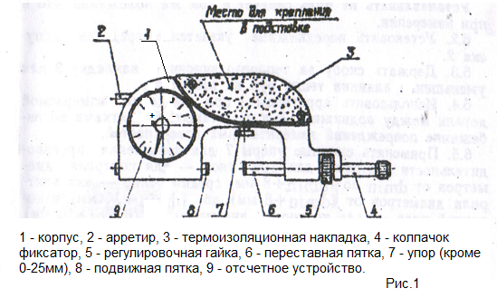3. УСЛОВИЯ ЭКСПЛУАТАЦИИ
3.1. Температура рабочего пространства в процессе измерения должна быть (20±4)˚С.
3.2. Относительная влажность воздуха не более 80% при температуре 25˚С.
3.3. Содержание в окружающей среде агрессивных газов и паров не допускается.

4. КОМПЛЕКТНОСТЬ
В комплект прибора входят:
- скоба рычажная в сборе;
- футляр;
- паспорт.

5. ПОДГОТОВКА ИЗДЕЛИЯ К РАБОТЕ
Извлечь скобу из футляра, протереть цилиндрические части пяток (особенно тщательно измерительные поверхности) чистой тканью, смоченной в бензине, и окончательно сухой тканью.

6. ПОРЯДОК РАБОТЫ
6.1 Поместить плоскопараллельную концевую меру длины при настройке скобы на необходимый размер между измерительными поверхностями подвижной (8) и переставной (6) пяток (Рис.1), предварительно ослабив зажим колпачка фиксатора (4). Вращать регулировочную гайку (5) до тех пор, пока стрелка отсчетного устройства (9) не совместится с нулевым делением шкалы. В этом положении переставную пятку (6) зафиксировать колпачком фиксатором (4).

11. ГАРАНТИЙНЫЕ ОБЯЗАТЕЛЬСТВА
Гарантийный срок эксплуатации изделия – 1 год, со дня продажи (получения покупателем) прибора, при условии соблюдения потребителем правил хранения и эксплуатации прибора.

Дата продажи: «___» __________ 20__ г.

Представитель продавца: ___________________
(подпись)

Представитель покупателя: __________________
(подпись)

Для быстрой и точной установки на ноль рекомендуется подход стрелки к нулю справа (со стороны «--«) и стопорение переставной пятки (6) осуществлять одновременным встречным движением колпачка (4) и гайки (5).
6.2 Удерживать скобу за термоизоляционную накладку (3) для уменьшения влияния тепла рук на качество измерений.
6.3 Закреплять скобу в подставке без пережима, при этом использовать подкладку из мягкого материала.
6.4 Использовать арретир при введении и выведении измеряемой детали между подвижной (8) и переставной (6) пятками, во избежание повреждений измерительных поверхностей

7. ПОДГОТОВКА К РАБОТЕ
7.1. Не подвергать скобу ударной нагрузке, исключить падения с высоты во избежание механических повреждений.
7.2 Не допускать лиц, не имеющих отношения к ремонту, для разборки и регулировки скоб.

8. ПОРЯДОК РАБОТЫ И ТЕХНИЧЕСКОЕ ОБСЛУЖИВАНИЕ
8.1 Поверка скоб проводится в соответствии с требованиями методики поверки МИ 1919-88.
8.1 Рекомендуемый межповерочный интервал не более 1 года

9.ПРАВИЛА ХРАНЕНИЯ.
9.1. Хранить скобы в футляре в сухом отапливаемом помещении при температуре воздуха от +5 до +40˚С и относительной влажности не более 80% при температуре +20˚С.
9.2. При длительном хранении изделия, во избежание возникновения коррозии помимо смазки скобы маслом, ее необходимо завернуть в бумагу с водоотталкивающей пропиткой.
9.3. Воздух в помещении не должен содержать примесей агрессивных паров и газов.

10. СВЕДЕНИЯ О КОНСЕРВАЦИИ
11.1. Скоба рычажная подвергнута консервации в соответствии требованиям ГОСТ9.014-78. Наименование и марка консерванта – масло консервационное К-17.
11.2. Срок хранения прибора без переконсервации – 2 года, при условии хранения в условиях по ГОСТ 15150-69.

